Внеочередной семинар Лаборатории Алгебраической геометрии и ее приложений
Семинар состоится в среду 19 апреля 2017 года.
Начало в 17:00.
Семинар будет проходить по адресу: ул. Усачева, д.6, аудитория 306

На семинаре выступит Liviu Ornea (Bucharest) | 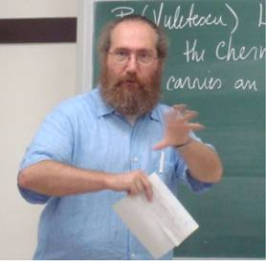
с докладом:

Recent results in locally conformally Kahler geometry

Abstract: After a brief account on LCK geometry, with focus on LCK with potential and Vaisman manifolds, I shall describe several new results concerning compact LCK with potential,
concerning their LCK rank and the fact that they contain Hopf surfaces.

Приглашаются все желающие!

